
РОССИЙСКАЯ ФЕДЕРАЦИЯ

АДМИНИСТРАЦИЯ ГОРОДА АЧИНСКА
КРАСНОЯРСКОГО КРАЯ
П О С Т А Н О В Л Е Н И Е

26.10.2022 г. Ачинск 356-п

Об утверждении проекта межевания территории для размещения бульвара, расположенного по адресу: г. Ачинск, микрорайон Юго-Восточный район, вдоль ул. Стасовой

Рассмотрев материалы проекта межевания территории для размещения бульвара, расположенного по адресу : г. Ачинск, микрорайон Юго-Восточный район, вдоль ул. Стасовой, заключение о результатах публичных слушаний от 26.10.2022, протокол заседания публичных слушаний от 24.10.2022 № 38, руководствуясь статьей 11.3 Земельного кодекса РФ, статьями 43, 45, 46 Градостроительного кодекса РФ, статьей 16 Федерального закона от 06.10.2003 № 131-ФЗ «Об общих принципах организации местного самоуправления в Российской Федерации», решением Ачинского городского Совета депутатов от 14.10.2005 № 7-29р «Об утверждении Генерального плана города Ачинска», решением Ачинского городского Совета депутатов от 30.05.2014 № 58-407р «Об утверждении Правил землепользования и застройки на территории города Ачинска и о признании утратившим силу решения Ачинского городского Совета депутатов от 24.11.2006 № 20-113р «Об утверждении Правил землепользования и застройки на территории города Ачинска»», статьями 36, 40, 55 Устава города Ачинска,

ПОСТАНОВЛЯЮ:

1. Утвердить проект межевания территории для размещения бульвара, расположенного по адресу: г. Ачинск, микрорайон Юго-Восточный район, вдоль ул. Стасовой, согласно приложению.

2. Контроль исполнения постановления возложить на исполняющего обязанности начальника отдела архитектуры и градостроительства администрации города Ачинска-Главного архитектора города Т.Г. Шутову.

3. Опубликовать постановление в газете «Ачинская газета» и разместить на официальном сайте органов местного самоуправления города Ачинска: www.adm-achinsk.ru.

4. Постановление вступает в силу в день, следующий за днем его официального опубликования.

Глава города Ачинска | И.П. Титенков
Приложение
к постановлению администрации города Ачинска
от 26.10.2022 № 356-п

Проект межевания территории для размещения бульвара, расположенного по адресу: г. Ачинск, микрорайон Юго-Восточный район, вдоль ул. Стасовой

Проведенный анализ сложившегося землепользования, позволил дать предложения по образованию земельного участка с учетом максимально возможного соблюдения установленных норм благоустройства территории в условиях существующей застройки, а также обеспечения подъезда к земельному участку с территорий общего пользования:
- Образование многоконтурного земельного участка, состоящего из трех контуров, выполнить путем перераспределения земельного участка с кадастровым номером 24:43:0124003:802 и земель не разграниченной государственной собственности кварталов 24:43:0124003, 24:43:0124004, 24:43:0126005.
- Минимальный и максимальный размеры земельного участка для размещения бульвара не установлены. Действие градостроительного регламента не распространяется на земельные участки в границах территорий общего пользования - Глава 4 ПЗЗ, пункт 11, подпункт 2.
- Адрес образуемого участка для размещения бульвара: Российская Федерация, Красноярский край, г. Ачинск, микрорайон Юго-Восточный район, вдоль ул. Стасовой.
- Разрешенный вид использования земельного участка для размещения бульвара – Земельные участки (территории) общего пользования.
Результаты проектных решений по образованию участка :ЗУ1, представлены в таблицах №1, №2.
Образуемый участок :ЗУ1 расположен на территории кадастровых кварталов 24:43:0124003, 24:43:0124004, 24:43:0126005 на землях населенных пунктов в территориальных зонах Ж-3 «Зона застройки среднеэтажными жилыми домами» и О-1 «Зона делового общественного и коммерческого назначения».
Образование участка :ЗУ1 выполняется на основании постановления администрации города Ачинска Красноярского края № 299-п от 27.09.2022 г. О подготовке документации по проекту межевания территории сквера, расположенного по адресу: г. Ачинск, микрорайон Юго-Восточный район, вдоль ул. Стасовой, постановления администрации города Ачинска Красноярского края № 301-п от 28.09.2022 г. О внесении изменений в постановление Главы города Ачинска от 27.09.2022 № 299-п.
Проект межевания территории включает в себя следующее:
1. Текстовая часть (пояснительная записка);
2. Графическая часть, состоящая из:
- чертежа межевания территории, на котором отображаются границы земельного участка :ЗУ1, образованного путем перераспределения земельного участка с кадастровым номером 24:43:0124003:802 и земель государственной или муниципальной собственности, границы публичного сервитута, учтенного в ЕГРН с реестровым номером 24:43-6.330, местоположение объектов капитального строительства – сооружений. Местоположение объектов капитального строительства – сооружений наносятся на чертеж по сведениям ЕГРН и схематично по планам, предоставленным собственника или распорядителями сетей.
Согласно пункту 11 статьи 1 Градостроительного кодекса Российской Федерации красные линии - линии, которые обозначают существующие, планируемые (изменяемые, вновь образуемые) границы территории общего пользования, границы земельных участков, на которых расположены линии электропередачи, линии связи (в том числе линейно-кабельные сооружения), трубопроводы, автомобильные дороги, железнодорожные линии и другие подобные сооружения.
В месте расположения образуемого земельного участка красные линии проходят по границе территориальной зоны «Т» – Зона транспортной инфраструктуры, установленной ПЗЗ. Граница территориальной зоны «Т» проходит по границам учтенных в ЕГРН земельных участков с кадастровыми номерами: 24:43:0000000:32234, 24:43:0000000:29367, 24:43:0000000:32490.
Чертеж межевания земельных участков, на котором отображаются границы образуемого участка :ЗУ1 и границы публичного сервитута составлен с использованием топографического плана 1:500, разработанного в 2022 году для составления проекта межевания, и схем, предоставленных ООО «Теплосеть», ПАО «Ростелеком», ЗФ АО «КрасЭко».
В пределах границ проектируемого объекта публичные сервитуты не установленавливаются. Границы зон действия публичных сервитутов проектом не предусмотрены.
В пределах границ проектируемого участка объекты культурного наследия, включенные в единый государственный реестр, либо выявленные объекты культурного наследия отсутствуют. В соответствии с этим границы территорий объектов культурного наследия на чертеже межевания территории не отображены. Границы территорий объектов культурного наследия в проекте не разрабатываются.
Проектные работы и расчеты произведены с использованием программного продукта: Землеустроительное дело 8.1.
Сведения о координатах характерных точек поворота границ земельного участка :ЗУ1, образуемого из земель государственной или муниципальной собственности, приведены в таблице №1.
Таблица №1

№ пп | Условный номер земельного участка и его адрес | Номер точки поворота границы | Координаты, м
№ пп | Условный номер земельного участка и его адрес | Номер точки поворота границы | X | Y
1 | 2 | 3 | 4 | 5
1 | :ЗУ1  Российская Федерация, Красноярский край, г. Ачинск, микрорайон Юго-Восточный район, вдоль ул. Стасовой |  | :ЗУ1(1)
 |  | н 1 | 696 275,68 | 138 409,66
2 |  | н72 | 696 239,83 | 138 379,44
3 |  | н73 | 696 231,43 | 138 381,12
4 |  | н74 | 696 230,86 | 138 380,56
5 |  | н75 | 696 230,17 | 138 381,28
6 |  | н76 | 696 230,50 | 138 381,64
7 |  | н77 | 696 148,34 | 138 473,91
8 |  | н78 | 696 079,46 | 138 554,61
9 |  | н79 | 696 020,82 | 138 621,99
10 |  | н80 | 696 020,27 | 138 621,46
11 |  | н81 | 696 019,60 | 138 622,19
12 |  | н82 | 696 020,19 | 138 622,71
13 |  | н25 | 696 010,47 | 138 633,93
14 |  | н26 | 696 011,25 | 138 637,47
15 |  | н 2 | 696 051,97 | 138 672,84
16 |  | 6 | 696 064,34 | 138 658,48
17 |  | 7 | 696 076,23 | 138 645,45
18 |  | 6 | 696 070,95 | 138 640,83
19 |  | 8 | 696 160,49 | 138 535,43
20 |  | 7 | 696 250,84 | 138 428,35
21 |  | 8 | 696 256,26 | 138 432,74
22 |  | 4 | 696 267,67 | 138 419,18
23 |  | н 1 | 696 275,68 | 138 409,66
24 |  | 1 | 696 239,16 | 138 420,79
25 |  | 2 | 696 190,60 | 138 478,37
26 |  | 3 | 696 167,24 | 138 458,33
17 |  | 4 | 696 215,60 | 138 401,58
28 |  | 1 | 696 239,16 | 138 420,79
 |  |  | :ЗУ1(2)
29 |  | н 3 | 696 042,40 | 138 674,59
30 |  | 3 | 696 033,98 | 138 684,86
31 |  | 2 | 696 018,77 | 138 703,11
32 |  | 9 | 695 998,09 | 138 685,44
33 |  | 8 | 695 973,25 | 138 714,68
34 |  | 7 | 695 970,07 | 138 755,05
35 |  | н 4 | 695 966,24 | 138 759,70
36 |  | 10 | 695 930,99 | 138 730,42
37 |  | 9 | 695 929,72 | 138 725,13
38 |  | н86 | 695 981,62 | 138 667,02
39 |  | н85 | 695 985,24 | 138 668,33
40 |  | н84 | 696 000,27 | 138 651,97
41 |  | н83 | 695 997,93 | 138 648,29
42 |  | н24 | 696 002,34 | 138 643,25
43 |  | н23 | 696 006,67 | 138 643,83
44 |  | н 3 | 696 042,40 | 138 674,59
 |  |  | ЗУ1(3)
45 |  | н6 | 695 945,51 | 138 751,98
46 |  | н 5 | 695 942,74 | 138 768,41
47 |  | 1 | 695 936,50 | 138 767,45
48 |  | 21 | 695 901,88 | 138 762,79
49 |  | 1 | 695 894,57 | 138 768,08
50 |  | 5 | 695 870,99 | 138 765,42
51 |  | 4 | 695 870,04 | 138 776,58
52 |  | 18 | 695 866,10 | 138 776,28
53 |  | н 6 | 695 865,49 | 138 782,71
54 |  | 5 | 695 854,26 | 138 782,40
55 |  | н 7 | 695 832,85 | 138 782,55
56 |  | н93 | 695 832,90 | 138 778,18
57 |  | н92 | 695 848,08 | 138 773,53
58 |  | н91 | 695 884,20 | 138 753,24
59 |  | н90 | 695 896,94 | 138 750,04
60 |  | н89 | 695 913,14 | 138 741,27
61 |  | 8 | 695 920,46 | 138 734,23
62 |  | 7 | 695 925,75 | 138 735,09
63 |  | н6 | 695 945,51 | 138 751,98
Основные показатели по проекту межевания
Сведения о местоположении границ образуемого участка :ЗУ1, а именно: сведения о контуре участков, адресе, площади, разрешенном использовании и категории земель – приведены в таблице №2.

Таблица №2
№ п/п | Земельный участок  Российская Федерация, Красноярский край, г. Ачинск, микрорайон Юго-Восточный район, вдоль ул. Стасовой |  | Площадь земельного участка, кв.м | Вид разрешенного использования | Категория земель
№ п/п | Условный земельного участка | Контур образуемого  земельного участка | Площадь земельного участка, кв.м | Вид разрешенного использования | Категория земель
1 | 2 | 3 | 4 | 5 | 6
1 | :ЗУ1 | Контур 1:  н1, н72, н73, н74, н75, н76, н77, н78, н79, н80, н81, н82, н25, н26, н2, 6, 7, 6, 8, 7, 8, 4, н1  1, 2, 3, 4, 1  Контур 2:  н3, 3, 2, 9, 8, 7, н4, 10, 9, н86, н85, н84, н83, н34, н23, н3  Контур 3:  н6, н5, 1, 21, 1, 5, 4, 18, н6, 5, н7, н93, н92, н91, н90, н89, 8, 7, н6 | 21092 | Земельные участки (территории) общего пользования | земли населенных пунктов

Образование участка :ЗУ1 выполнено в настоящем проекте в установленном законом порядке. В проекте межевания формировались размеры границ и площадь вышеуказанного земельного участка на основании Федерального закона от 24.07.2007 № 221-ФЗ «О кадастровой деятельности», Федерального закона от 13.07.2015 N 218-ФЗ (ред. от 03.07.2016) "О государственной регистрации недвижимости" (с изм. и доп.) с учетом смежных земельных участков и существующих земель общего пользования, естественных границ земельных участков, границ отвода инженерно - транспортных коммуникаций.
В процессе образования участка :ЗУ1 путем перераспределения земельного участка с кадастровым номером 24:43:0124003:802 площадью 800 кв.м., расположенного по адресу: Красноярский край, город Ачинск, Юго-Восточный район, с землями не разграниченной государственной собственности кварталов 24:43:0124003, 24:43:0124004, 24:43:0126005 сформирован многоконтурный участок :ЗУ1 общей площадью 21092 кв.м., состоящий из трех контуров с площадями: 1 – 14927.39. кв.м, 2 – 4319.18 кв.м., 3 – 1844.93 кв.м. Сведения о перераспределении приведены в протоколе образования земельного участка.

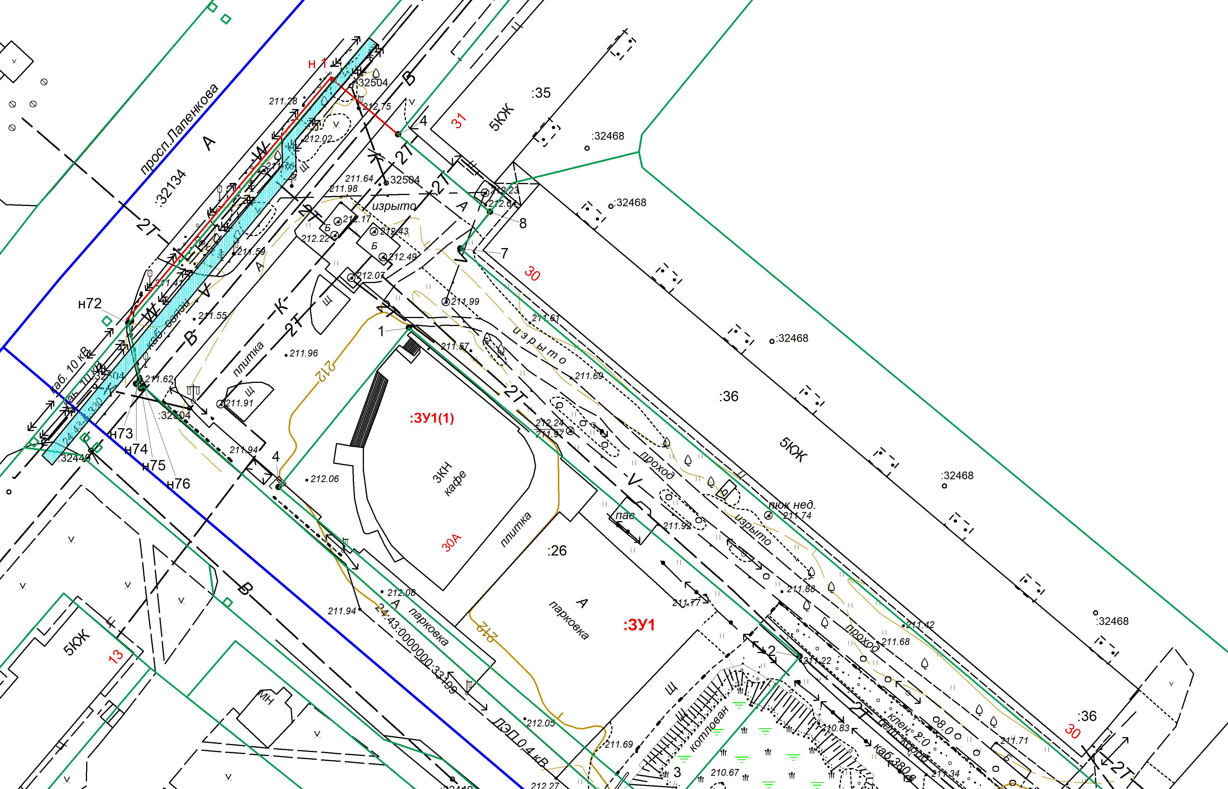
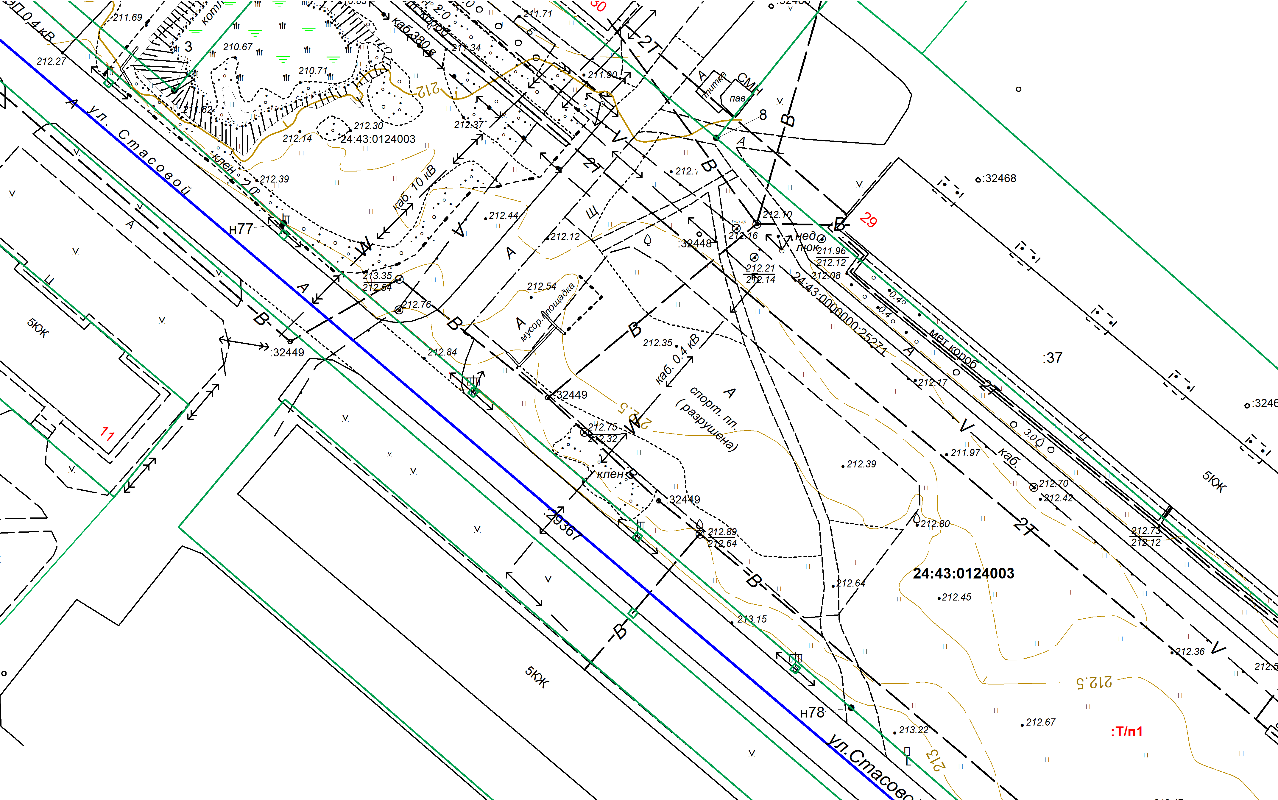
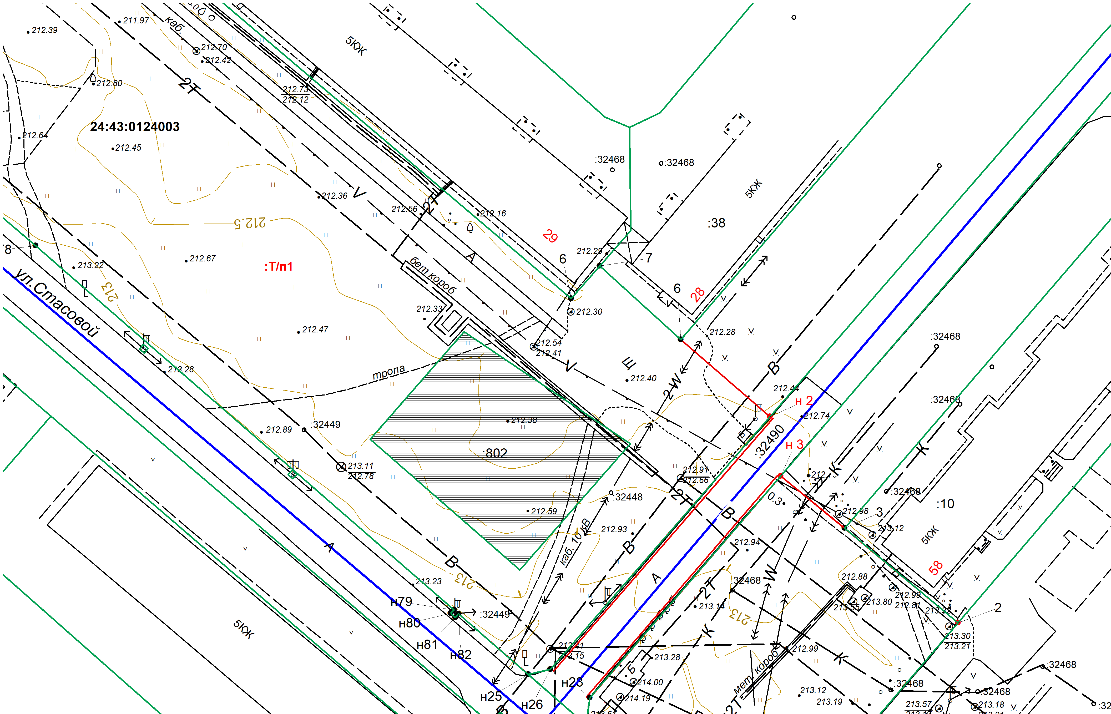
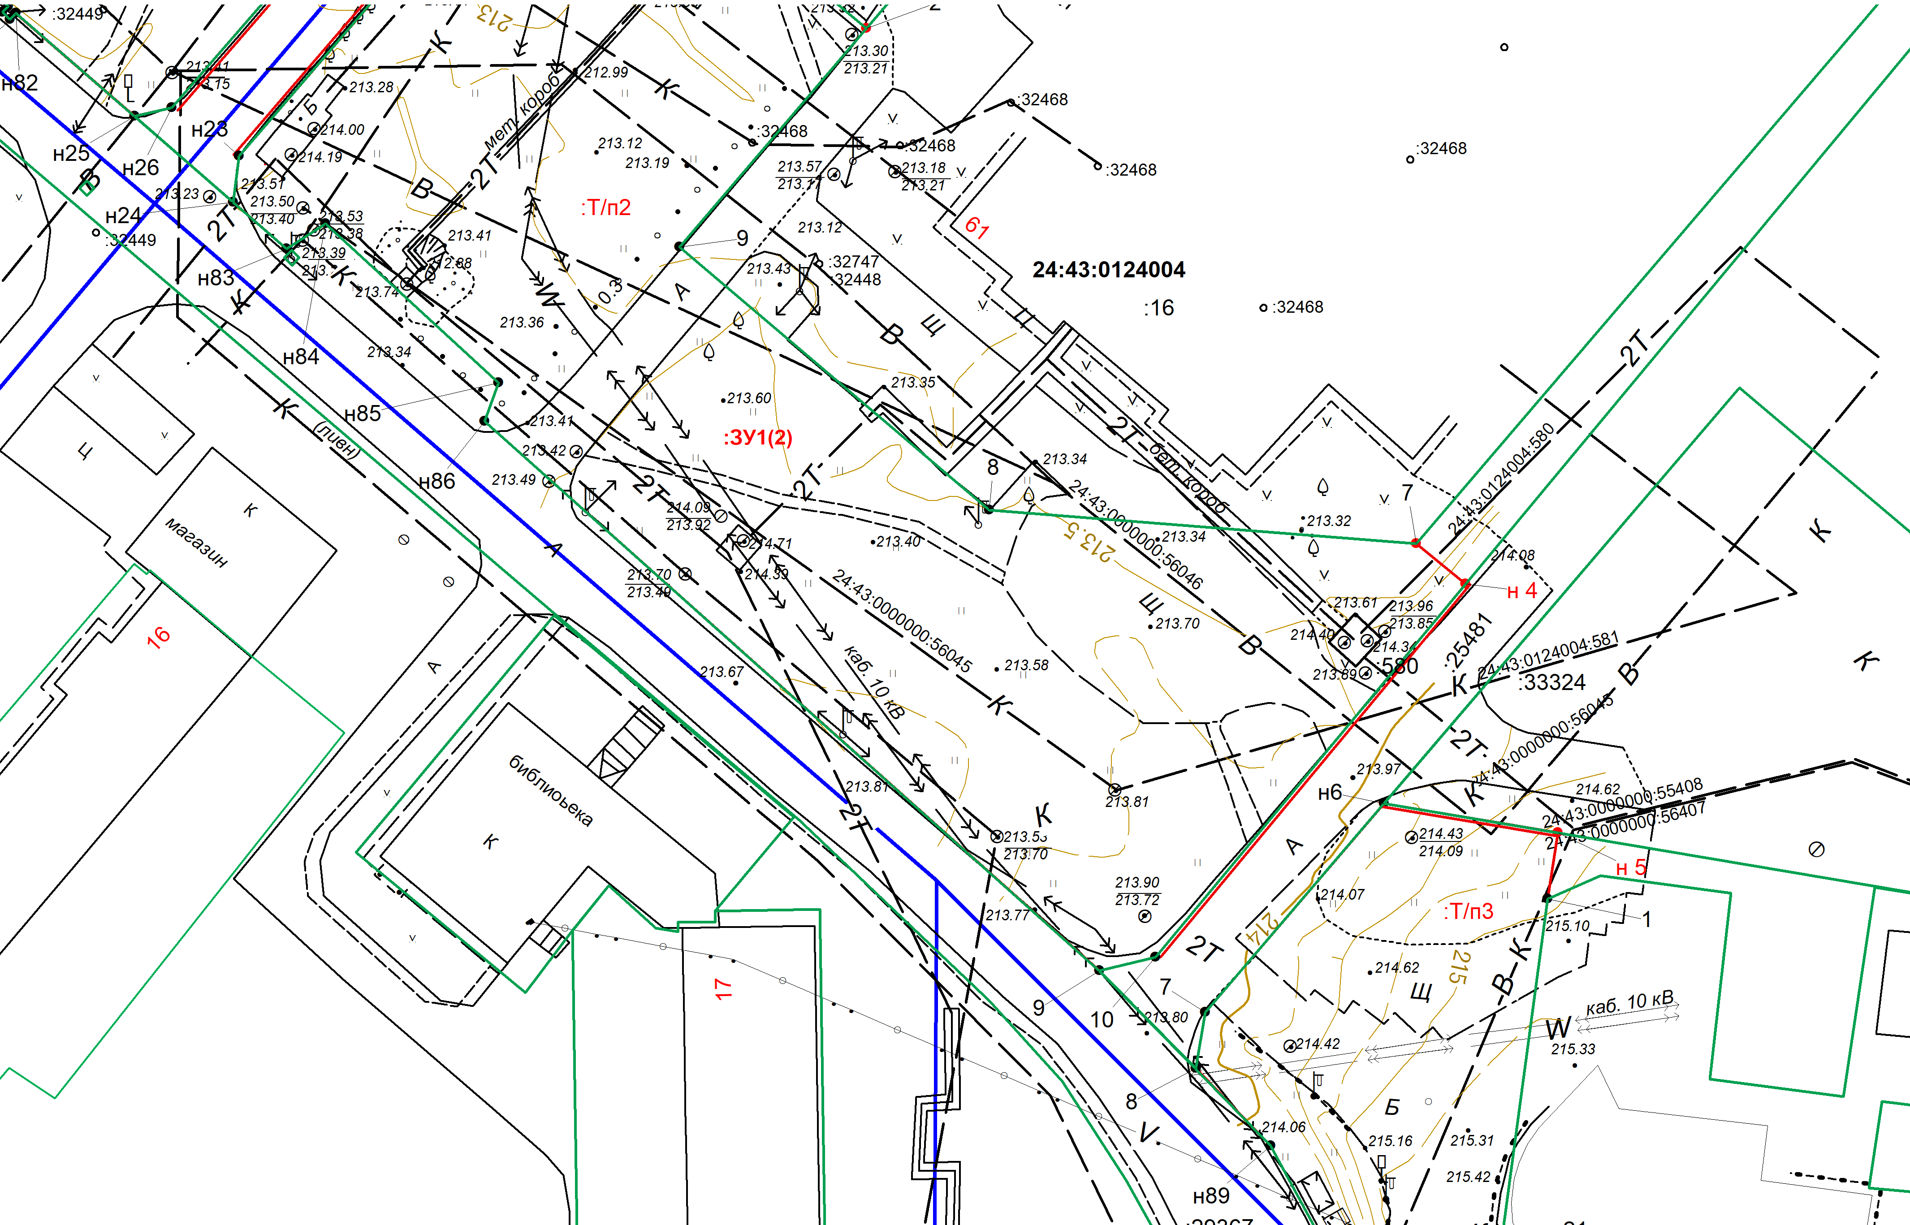
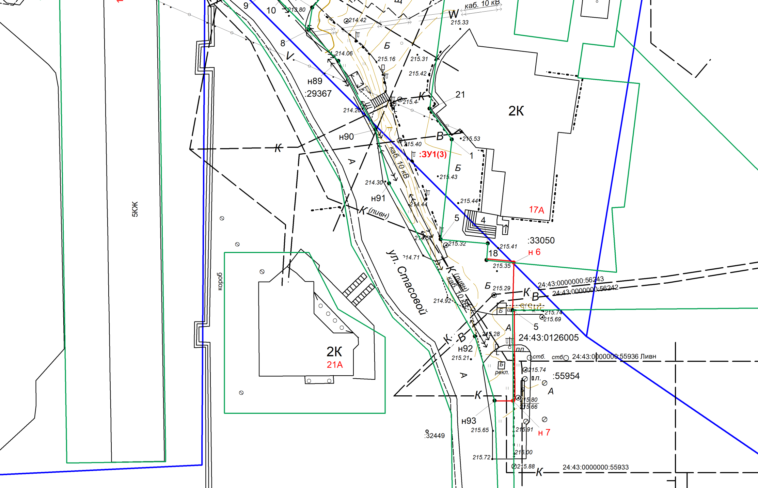
Условные обозначения

 | Границы существующих земельных участков, границы которых зарегистрированы в ЕГРН
 | Границы образуемых земельных участков
:802 | Обозначение земельного участка, подлежащего перераспределению
 | Красная линия
 | Пояснительные надписи
24:43:0124003 | Кадастровый номер кадастрового квартала и его граница
:36 | Кадастровый номер существующего в ЕГРН земельного участка в кадастровом  квартале
:ЗУ1 | Условный номер образуемого земельного участка
:ЗУ1(1) | Обозначение контура образуемого земельного участка
:Т/п1 | Обозначение территории, участвующей в перераспределении
 н1 | Обозначение и номер характерных точек границ образуемого земельного участка
 8, н74 | Обозначение и номер существующих в ЕГРН характерных точек земельных участков
В | водопровод
  К | канализация
ЛЭП 0.4 кВ | линии электропередач
W  V | подземные кабели ЛЭП 0.4 кВ  подземные кабели ЛЭП 10 кВ
• ° • • ° • • ° •  • • • | линия связи воздушная проводная  кабель связи подземный
Т | тепловая сеть
публичный сервитут, учтенный в ЕГРН с реестровым номером
24:43-6.330

